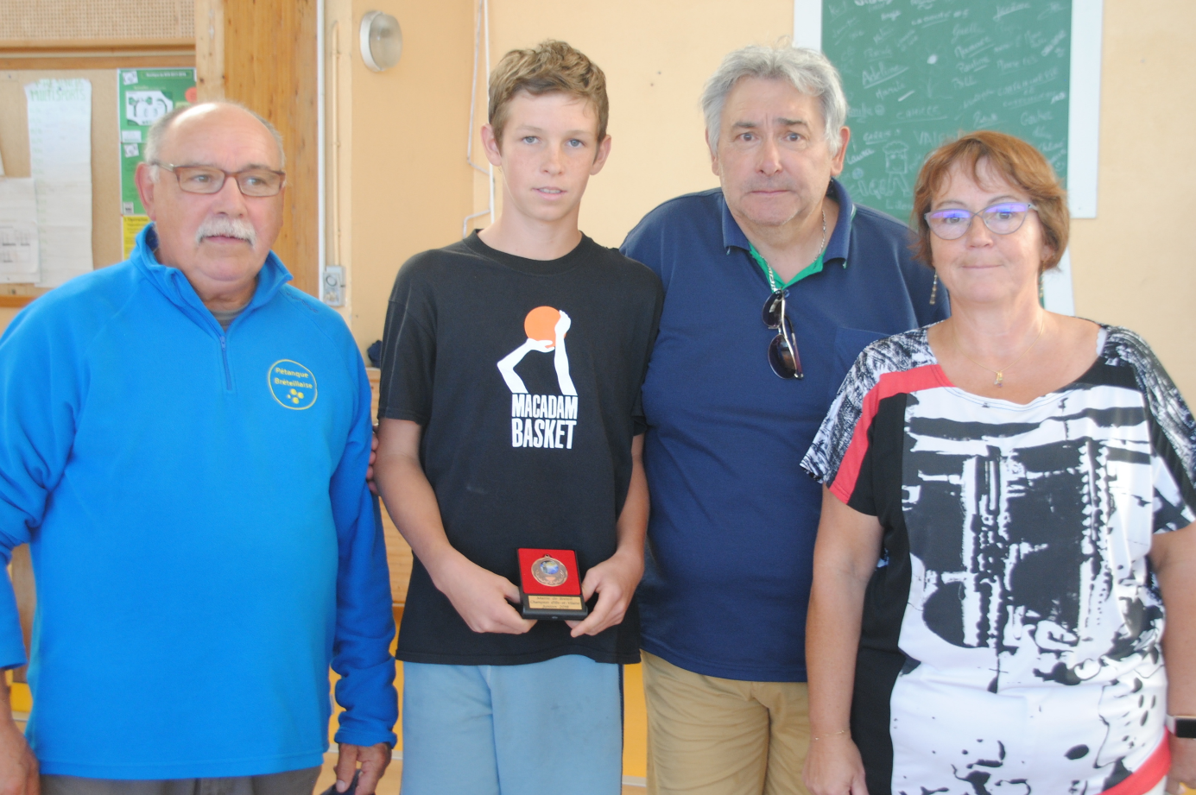

Quentin Turpin Honoré par la Mairie de Bréteil à l’occasion du forum des associations, pour son titre de champion départementale juniors 2018 Entouré de jean Paul Moineau Président de la pétanque bréteillaise, Dany Gérard, Annie Carayon adjointe aux sports et la vie sociale.

